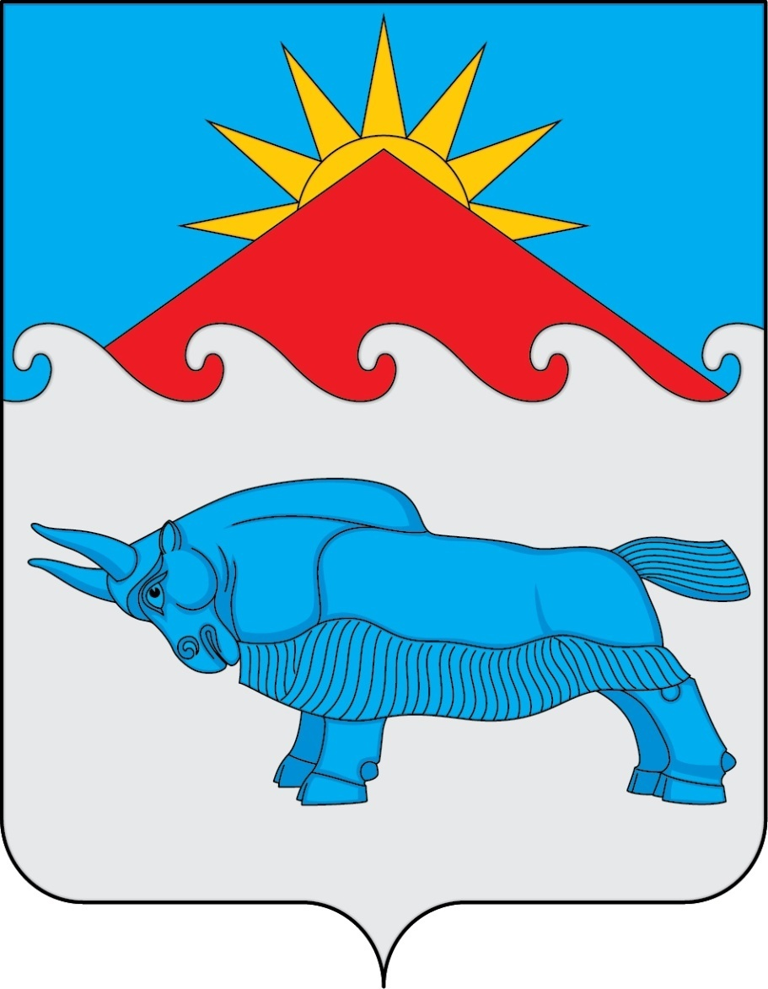

ТЫВА РЕСПУБЛИКАНЫН МУНИЦИПАЛДЫГ РАЙОНУ
СУТ-ХОЛ КОЖУУННУН КОДЭЭ ЧУРТТАКЧЫЛЫГ ЧЕРИ
СУГ-АКСЫ СУМУЗУНУН ТОЛЭЭЛЕКЧИЛЕР ХУРАЛЫ
ШИИТПИР
ХУРАЛ ПРЕДСТАВИТЕЛЕЙ СЕЛЬСКОГО ПОСЕЛЕНИЯ СУМОН
СУГ-АКСЫ МУНИЦИПАЛЬНОГО РАЙОНА
«СУТ-ХОЛЬСКИЙ КОЖУУН РЕСПУБЛИКИ ТЫВА»
РЕШЕНИЕ
«29 » октября 2025г. с. Суг-Аксы №69

Изменение Устава сельского поселения
сумона Суг-Аксы Сут-Хольского кожууна Республики Тыва

В целях приведения Устава сельского поселения сумона Суг-Аксы Сут-Хольского кожууна Республики Тыва в соответствие федеральному законодательству Хурал представителей сельского поселения сумона Суг-Аксы Сут-Хольского кожууна Республики Тыва, решил:
Статья 1
Внести в Устав сельского поселения сумона Суг-Аксы Сут-Хольского кожууна Республики Тыва следующие изменения:
1) статью 57 дополнить частью 3 следующего содержания:
«3. Глава II настоящего устава утрачивает силу с 01.01.2027.»
Статья 2
- Главе сельского поселения:
- направить настоящее решение в Управление Министерства юстиции Российской Федерации по Республике Тыва на государственную регистрацию в течение 15 дней со дня его принятия;
- осуществить официальное опубликование настоящего решения в течение 7 дней со дня поступления уведомления о государственной регистрации муниципального правового акта;
- направить в Управление Министерства юстиции Российской Федерации по Республике Тыва сведения об источнике и о дате официального опубликования настоящего решения в течение 10 дней со дня его официального опубликования.
- Настоящее решение вступает в силу со дня его официального опубликования.

Глава сумона - председатель
Хурала представителей сумона
Суг-Аксы Сут-Хольского кожууна: Я.Х. Ондар

